Лабораторная работа №3

Модель боевых действий

Го Чаопен

Содержание

# 1 Цель работы

Построение моделей боевых действий на языках Julia и OpenModelica. Решение ОДУ 1 порядка с помощью графика. Рассмотрение модели боевых действий между регулярными войсками. Рассмотреть модель ведения боевых действий с участием регулярных войск и партизанских отрядов.

# 2 Задание

Существуют три модели боя.

1. Модель боевых действий между регулярными войсками
2. Модель ведение боевых действий с участием регулярных войск и партизанских отрядов
3. Модель боевых действий между партизанскими отрядами

Мы рассмотрим только первых две модели (1 и 2). Проверим, как работает модель в различных ситуациях, построим графики y(t) и x(t) в рассматриваемых случаях.

# 3 Теоретическое введение

1. Модель боевых действий между регулярными войсками описывается следующим ОДУ:

dx/dt = - ax(t) - bx(t) + P(t)  
dy/dt = - cx(t) - hy(t) + Q(t)  
2. Модель ведение боевых действий с участием регулярных войск и партизанских отрядов:

dx/dt = - a(t)x(t) - b(t)x(t) + P(t)  
dy/dt = - c(t)x(t)y(t) - h(t)y(t) + Q(t),

где: >a,b,c,h - постоянные коэффициенты  
>a(t), h(t) - коэффициенты, описывающие потери, не связанные с боевыми действиями  
>c(t), b(t) - коэффициенты, описывающие потери, связанные с боевыми действиями  
>P(t), Q(t) - функции, учитывающие возможность подхода подкрепления к войскам

Подробнее о модели боевых действий в [1,2]

# 4 Выполнение лабораторной работы

Изучили теорию, приступаем к написанию кода на Julia. Решаем систему ОДУ [3], строим график (рис. 1).

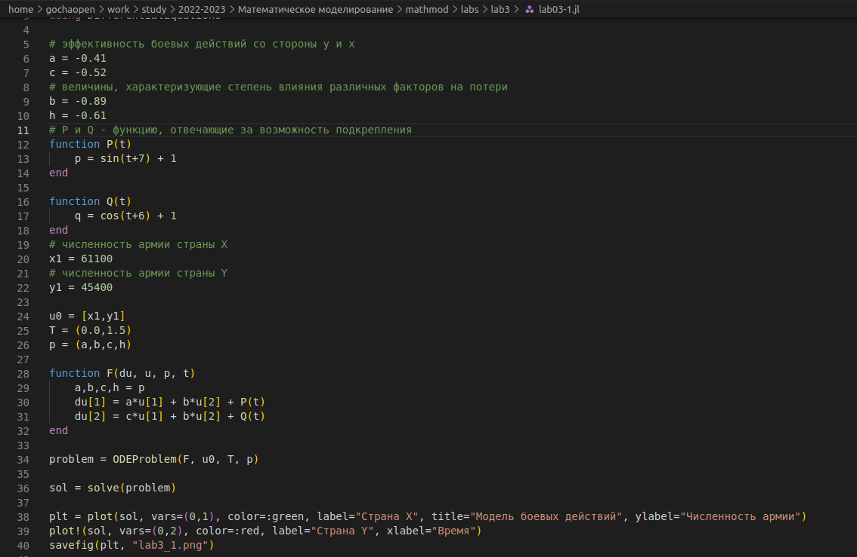

Figure 1: Код на Julia для модели 1

На первом графике мы видим - численность армии страны Y проигрывает (рис. 2).

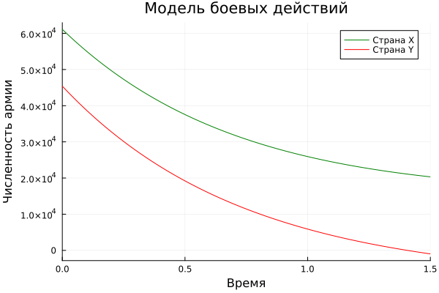

Figure 2: Модель боевых действий между регулярными войсками на Julia

На втором графике проигрывает армия страны Y (рис. 3) (рис. 4).

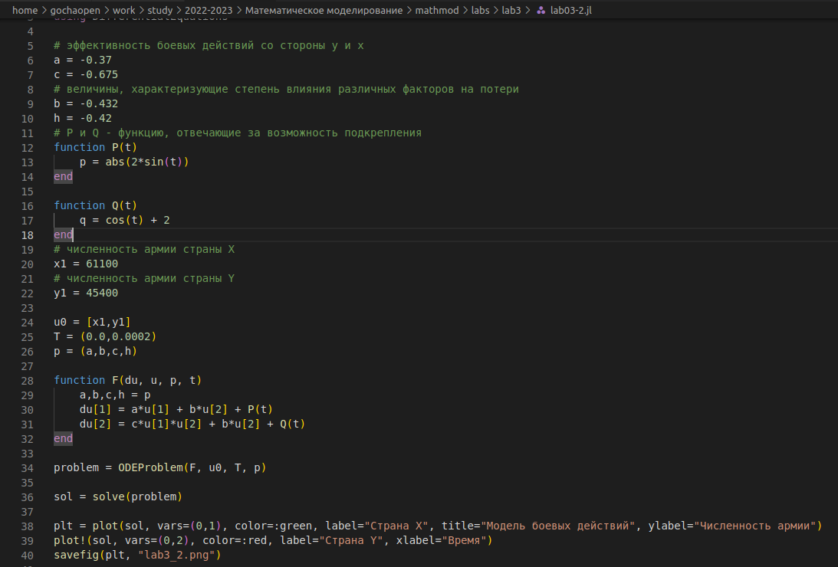

Figure 3: Код на Julia для модели 2

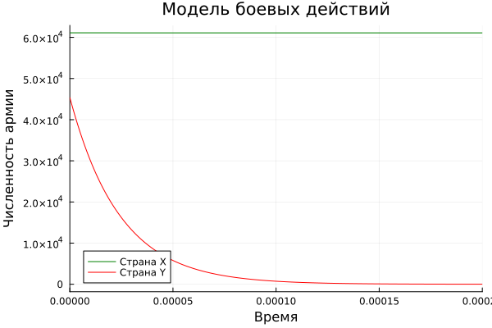

Figure 4: Модель ведение боевых действий с участием регулярных войск и партизанских отрядов на Julia

Дальше переходим к написанию кода на OpenModelica. Решаем систему ОДУ [4] и получаем первую модель (рис. 5).

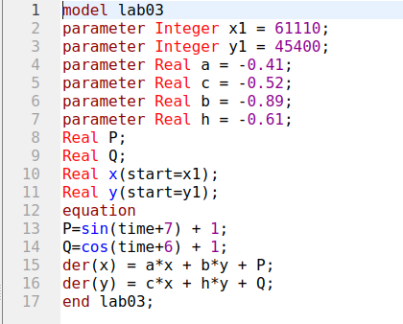

Figure 5: Код модели боевых действий между регулярными войсками на OpenModelica

Наша вторая модель (рис. 6).

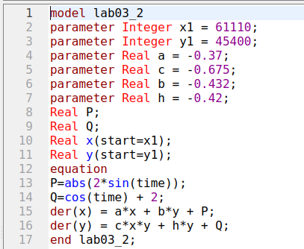

Figure 6: Модель ведение боевых действий с участием регулярных войск и партизанских отрядов на OpenModelica

Делаем установку настроек симуляций (рис. 7).

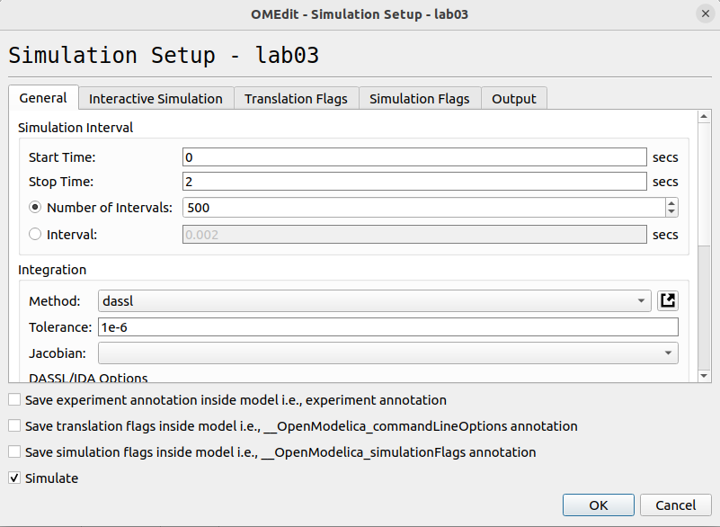

Figure 7: Установка настроек симуляции модели боевых действий на OpenModelica

Получаем графики моделей боя (рис. 8) (рис. 9).

Графики похожи на графики в Julia, значит мы сделали все верно. Исходы боя получили аналогичным на Julia.

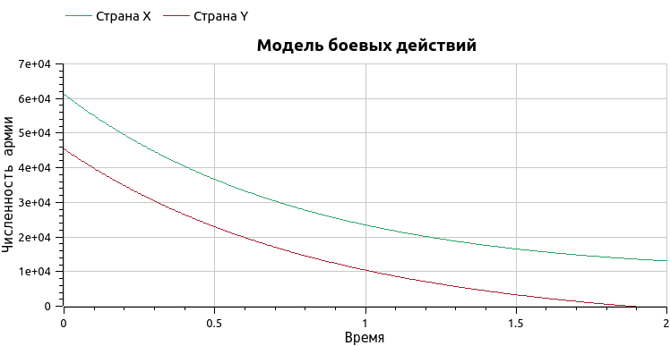

Figure 8: Модель боевых действий между регулярными войсками на OpenModelica

На втором графике проигрывает армия Y (рис. 9).

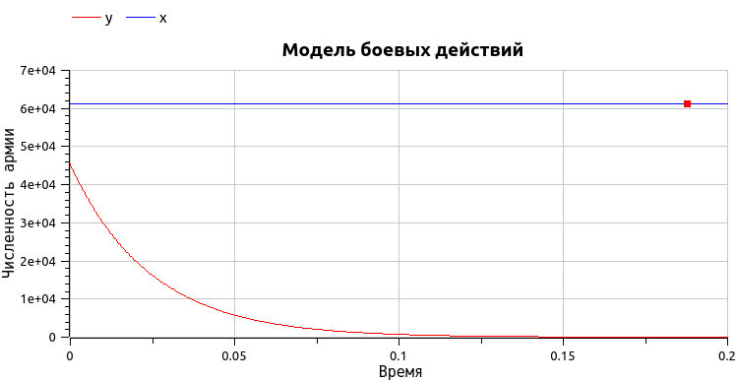

Figure 9: Модель ведение боевых действий с участием регулярных войск и партизанских отрядов на OpenModelica

# 5 Выводы

В ходе лабораторной работы были получены навыки работы с простейшими моделями боевых действий. Улучшены навыки работы с Julia и OpenModelica. Результат работы - графики, наглядко показывающие результат. Если сравнивать данные языки программирования, то для решения этой задачи OpenModelica кажется проще в реализации и быстрее в скорости выполнения. Очень удобный интерфейс, с которым получилось легко разобраться и работать.

# Список литературы

1. Теоритический материал "Модель боевых действий" [Электронный ресурс]. URL: <https://esystem.rudn.ru/pluginfile.php/1971652/mod_resource/content/2/%D0%9B%D0%B0%D0%B1%D0%BE%D1%80%D0%B0%D1%82%D0%BE%D1%80%D0%BD%D0%B0%D1%8F%20%D1%80%D0%B0%D0%B1%D0%BE%D1%82%D0%B0%20%E2%84%96%202.pdf>.

2. Законы Ланчестера [Электронный ресурс]. URL: <https://wiki5.ru/wiki/Lanchester%27s_laws>.

3. Решение ОДУ на Julia [Электронный ресурс]. URL: <https://events.rudn.ru/event/107/papers/487/files/999-ittmm-template-ru_short_fin.pdf>.

4. Решение ОДУ на OpenModelica [Электронный ресурс]. URL: <https://habr.com/ru/post/202596/>.